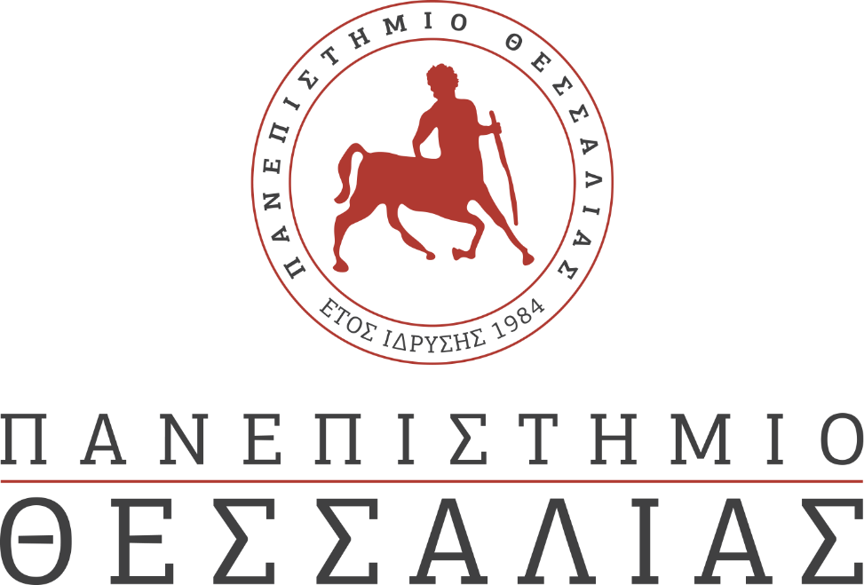
ΕΚΔΗΛΩΣΕΙΣ–ΔΡΑΣΤΗΡΙΟΤΗΤΕΣ
ΚΑΘΗΜΕΡΙΝΗ ΕΚΔΟΣΗ
ΔΕΛΤΙΟ ΤΥΠΟΥ
Σχεδιαστική Σκέψη και Μαθησιακά Παιχνίδια για Εκπαίδευση Αειφορίας
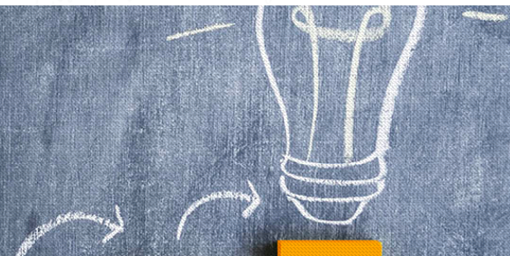

Το Τμήμα Ηλεκτρολόγων Μηχανικών και Μηχανικών Υπολογιστών του Πανεπιστημίου Θεσσαλίας (ΤΗΜΜΥ, http://e-ce.uth.gr ), και συγκεκριμμένα η ερευνητική ομάδα Δημιουργικών Τεχνολογιών Μάθησης (http://ctll.e-ce.uth.gr ), αναπτύσσει καινοτόμες πρακτικές μάθησης για την εκπαίδευση φοιτητών σε θέματα αειφόρου ανάπτυξης. Στόχος είναι η δημιουργία μιας νέας διεπιστημονικής μαθησιακής μεθοδολογίας ολοκληρωμένου σχεδιασμού που βασίζεται σε ήδη υπάρχουσες παιδαγωγικές προσεγγίσεις. Ο προτεινόμενος ολοκληρωμένος σχεδιασμός συνδυάζει μεθοδολογίες επίλυσης προβλημάτων με σχεδιαστική σκέψη, μια ανθρωποκεντρική μέθοδο σχεδιασμού καινοτόμων λύσεων σε δύσκολα προβλήματα, και παιγνιώδη μάθηση, μια μαθησιακή προσέγγιση που εφαρμόζει τεχνικές ψηφιακών παιχνιδιών σε εκπαιδευτικές διαδικασίες, με στόχο την ανάπτυξη γνώσεων και δεξιοτήτων για βιώσιμη ανάπτυξη και επιχειρηματική νοημοσύνη. Ο ολοκληρωμένος σχεδιασμός προσφέρει μια ευρεία εκπαιδευτική προοπτική για την αντιμετώπιση της πολυπλοκότητας του σημερινού κόσμου και την αποτελεσματική υλοποίηση των έργων που αναλαμβάνονται από πανεπιστήμια, εταιρείες, και άλλους οργανισμούς. Έχει τις ρίζες του στις απαιτήσεις της ευρωπαϊκής αγοράς εργασίας, όπου οι επαγγελματίες καλούνται να αναλύουν καταστάσεις, να ορίζουν σωστά τις παραμέτρους προβλημάτων, να παρέχουν κατάλληλες λύσεις, και να αναγνωρίζουν τις συνέπειες της εφαρμογής αυτών.
Ο καινοτόμος διεπιστημονικός μαθησιακός σχεδιασμός αναπτύσσεται στα πλαίσια του ερευνητικού σχεδίου High5: Transdisciplinary Methodology for Integrated Design in Higher Education (http://high5project.eu) που χρηματοδοτείται από το πρόγραμμα Erasmus+ της Ευρωπαϊκής Επιτροπής και υλοποιείται από το 2019 μέχρι το 2021. Τα αποτελέσματα του ερευνητικού σχεδίου περιλαμβάνουν ψηφιακό μαθησιακό περιεχόμενο που απευθύνεται σε φοιτητές και διδάσκοντες με σκοπό τον εμπλουτισμό της εκπαιδευτικής διαδικασίας και εμπειρίας σε αειφόρο ανάπτυξη. Επιπλέον, διοργανώνονται για το 2021 στο Aveiro της Ισπανίας και στο Βόλο δυο θερινά σχολεία εβδομαδιαίας διάρκειας που απευθύνονται σε φοιτητές. Στα θερινά σχολεία οι φοιτητές θα έχουν την ευκαιρεία να εφαρμόσουν την προτεινόμενη διεπιστημονική μαθησιακή μεθοδολογία στην πράξη για να σχεδιάσουν λύσεις σε επίκαιρα θέματα αειφορείας αναπτύσσοντας παράλληλα δεξιότητες επίλυσης προβλημάτων, κριτική σκέψη, και επιχειρηματική νοοτροπία.
Στην υλοποίηση του σχεδίου High5 συμμετέχουν, εκτός από το Πανεπιστήμιο Θεσσαλίας, οργανισμοί από την Πολωνία, Βουλγαρία, Ισπανία, και Εσθονία. Επιστημονικά υπεύθυνος του ερευνητικού σχεδίου για το Πανεπιστήμιο Θεσσαλίας είναι ο Ομ. Καθ. του ΤΗΜΜΥ κ. Ηλίας Χούστης. Οργανωτικά υπεύθυνη είναι το μέλος ΕΔΙΠ του ΤΗΜΜΥ κ. Χαρίκλεια Τσαλαπάτα.

